Mnichowo
Meble w zabudowie – pokój wypoczynkowy – przykładowa wizualizacja- załącznik nr 2

Lp. | Nazwa towaru | Wymiary  szer/głęb/wys | Ilość | Cena jednostkowa brutto | Wartość brutto | Uwagi
1 | Szafka wysoka z wnęką na kuchenkę mikrofalową i z obudową do sprzętu do monitoringu | 80/60/220 | 1 szt. |  |  | Meble wykonane z płyty w kolorze olcha 1912 lub zbliżonej  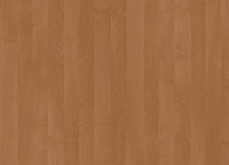  Grubość płyty 18 mm.  Grubość obrzeża zabezpieczającego krawędzie płyt . 2 mm.  Zawiasy meblowe z cichym domykiem.  Prowadnice szuflad GTV Modernbox lub równoważne.  Uchwyty metalowe w rozstawie otworów 120 mm.  Szafki stojące wyposażone w nóżki o wysokości 100 mm z regulacją w zakresie +/- 20 mm osłonięte cokołem z uszczelką cokołową przy podłodze.  Płyta zabezpieczająca ścianę oklejona grafiką – wzór do ustalenie przed montażem. Powierzchnia grafiki wykonana z materiału odpornego na wycieranie po zabrudzeniu kawą, herbatą itp.  W blacie roboczym zamontowany zestaw gniazdek elektrycznych 3 X 230V zamykany pokrywą w kolorze alu.
2 | Szafa wysoka z drzwiami dzielonymi | 80/60/220 | 1 szt.
3 | Szafka dolan 2- drzwiowa | 80/58/82 | 1 szt.
4 | Szafka dolna z szufladami | 60/58/82 | 1 szt.
5 | Szafka dolna – obudowa lodówki | 60/58/82 | 1 szt.
6 | Półka wisząca | 96/32/40 | 2 szt.
7 | Panel ścienny z grafiką | 200/95 | 1 szt.
8 | Zestaw gniazd nieblatowych 3 x 230 V |  | 1 szt.

Meble w zabudowie – magazynek na sprzęt sportowy – przykładowa wizualizacja- załącznik nr 2
Lp. | Nazwa towaru | Wymiary  szer/głęb/wys | Ilość | Cena jednostkowa brutto | Wartość brutto | Uwagi
1 | Półka na piłki | 214/55/60 | 1 szt. |  |  | Półka i stojak wykonany w całości z płyty meblowej o grubości 18 mm  Kolor płyty do ustalenia – wybrany wykonawca będzie musiał przedstawić min. 10 kolorów płyt meblowych do wyboru przez zamawiającego.  Krawędzie płyt oklejone taśmą pcv o grubości min. 1 mm
2 | Półka na piłki | 160/55/60 | 1 szt.
3 | Półka na sprzęt sportowy | 230/70/45 | 1 szt.
4 | Stojak na kijki do nordic walking | 150/15/150 | 1 szt.

MEBLE, GRY
Lp. | Nazwa towaru | Wymiary  szer/głęb/wys | Ilość | Cena jednostkowa brutto | Wartość brutto
1 | Krzesła składane | Krzesła składane, wykonane z rury okrągłej o śr. 22 mm, siedziska i oparcia zostały wykonane z profilowanej sklejki o gr. 8 mm, Krzesła do przechowywania na specjalnych stojakach  • wym. 44,5 x 48,8 x 82,5 cm  • Kolor: srebrne  Podane wymiary +/- 10% | 36 szt
2 | Stojak do składanych krzeseł | Mobilne stojaki na stelażu metalowym do przechowywania i transportu krzeseł wymienionych w poz. 1. Posiadają cztery kółka w tym dwa z hamulcem. Mieszczą maksymalnie 12 krzeseł.  • wym. 45 x 75 x 118 cm  Podane wymiary +/- 10% | 3 szt.
3 | Stoły | Wymiary rozłożonego stołu i wymiary podane przy rysunku poglądowym – wymiary +/- 10%  Długość 180 cm  Szerokość 74 cm  Wysokość do górnej części blatu 73,5 cm  Wysokość do dolnej części blatu 70 cm  Grubość blatu na obrzeżach 3,5 cm  Grubość metalowej ramy 25 mm  Rozstaw nóg 57 x 155 cm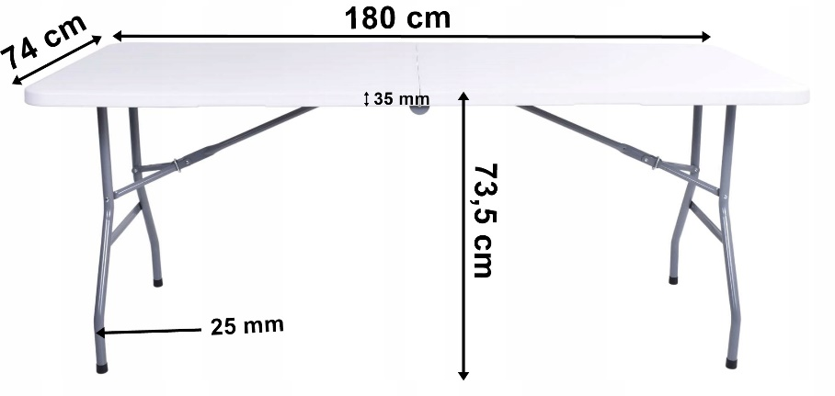  Wymiary złożonego stołu (walizki): ok. 74 x 92,5 x 7 cm | 10 szt.
4 | Tablica korkowa w ramie drewnianej | Tablica korkowa w ramie drewnianej  Powierzchnia wykonana jest z najwyższej jakości korka (nałożonego na płytę pilśniową). Grubość tablicy wynosi około 10mm.  Rama drewniana z narożnikami ciętymi pod kątem 45°. | 1 szt.
5 | Komplet mebli ogrodowych | - stół: o zbliżonych wymiarach: dł. . 76 x szer.. 56,5 x wys. 41,5 cm – 1 szt.  - sofa: o zbliżonych wymiarach: dł. Ok. 133 x gł. 66,5 x wys. 76 cm – 1szt.  - fotele: o zbliżonych wymiarach: szer. 74 x gł. 66,5 x wys. 76 cm – 2 szt  - - do sofy ogrodowej i foteli dołączone poduszki Materiał wykonania: polipropylen Kolor: grafit (meble i poduszki) - Stół z ruchomym blatem i wmontowana skrzynią umożliwiająca przechowywanie poduszek. | 1 kpl, zawiera: - stół –1 szt,  sofa –1 szt.  fotele-2szt
6 | Gra- Pamięć sensoryczna | "Pamięć sensoryczna"- Trening pamięci i zmysłu dotyku.. Drewnienie elementy zaprojektowanie tak, aby ułatwić chwyt starszym osobom.  ZAWARTOŚĆ: 24 drewniane elementy, worek, instrukcja  Opakowanie:  Wysokość ok. (mm) 245  Szerokość ok. (mm) 305  Głębokość ok (mm) 55 | 2 szt.
7 | Gra - Chińczyk | Chińczyk dla seniorów wyróżnia się wysokimi drewnianymi pionkami, ułatwiającymi chwytanie oraz nieco większą planszą.  ZAWARTOŚĆ:  - plansza do gry (wymiary: ok. 340x420 mm)  - 16 drewnianych pionków (wysokość: ok. 30 mm)  - kostka do gry (wymiary: ok. 19x19 mm)  Instrukcja  Opakowanie:  Wysokość ok. (mm) 245  Szerokość ok (mm) 305  Głębokość ok. (mm) 55 | 2 szt.
8 | Gra - Warcaby | Warcaby dla seniorów wyróżniają się większymi drewnianymi pionkami, ułatwiającymi chwytanie oraz nieco większą planszą.  ZAWARTOŚĆ:  - plansza do gry (wymiary: ok. 340x420 mm)  - 32 drewniane pionki (średnica: ok. 32 mm)  - Instrukcja  WYMIARY OPAKOWANIA:  - Wysokość ok. (mm) 245  - Szerokość ok. (mm) 305  - Głębokość ok. (mm) 55 | 2 szt.
9 | Gra - Rozsypanka zdaniowa | Gra dla seniorów - doskonałe ćwiczenia językowe wspierające rehabilitację.  ZAWARTOŚĆ: 45 plastikowych tabliczek, worek, instrukcja  WYMIARY OPAKOWANIA:  - Wysokość ok. (mm) 245  - Szerokość ok. (mm) 305  - Głębokość ok. (mm) 55 | 2 szt.
10 | Gra - Kostki z piktogramami | "Kostki z piktogramami" gra poprawia spostrzegawczość, koncentrację, pamięć i kojarzenie. Elementy zostały zaprojektowanie tak, aby ułatwić chwyt starszym osobom.  ZAWARTOŚĆ: 18 tabliczek, 3 kostki, klepsydra, instrukcja  WYMIARY OPAKOWANIA:  - Wysokość ok. (mm) 245  - Szerokość ok. (mm) 305  - Głębokość ok/ (mm) 55 | 2 szt.
11 | Gra "Tangram" - łamigłówka | "Tangram" to chińska łamigłówka, składa się z siedmiu elementów w postaci figur geometrycznych (tan), powstałych przez rozcięcie kwadratu. Celem łamigłówki jest odtworzenie położenia wszystkich siedmiu elementów tangramu w przedstawionym obrazku, jedynie na podstawie kształtu jego konturów, a także wymyślanie własnych wzorów. Elementy zostały zaprojektowanie tak, aby ułatwić chwyt starszym osobom.  ZAWARTOŚĆ:  - 12 dużych trójkątów prostokątnych  - 6 średnich trójkątów prostokątnych  - 12 małych trójkątów prostokątnych  - 6 kwadratów  - 6 równoległoboków  - 60 żetonów  - instrukcja  WYMIARY OPAKOWANIA:  - Wysokość ok. (mm) 245  - Szerokość ok. (mm) 305  - Głębokość ok. (mm) 55 | 2 szt.
12 | Gra- Paronimy | "Paronimy" to gra uaktywniająca myślenie i kojarzenie oraz doskonale stymulująca mózg. Drewnienie elementy zostały zaprojektowanie tak, aby ułatwić chwyt starszym osobom.  ZAWARTOŚĆ: 60 drewnianych tabliczek z wyrazami, kostka do gry, instrukcja  WYMIARY OPAKOWANIA:  - Wysokość ok. (mm) 245  - Szerokość ok. (mm) 305  - Głębokość ok. (mm) 55 | 2 szt.
13 | Gra Wspólne ogniwo | "Wspólne ogniwo" to gra rozwijająca i kształtująca zmysły. Gra wpływa na spostrzegawczość i doskonale rozwija koordynację wzrokowo-ruchową. Przyczyna się również do poprawy koncentracji, uczestnicy uczą się skupienia i cierpliwości. Gra skierowana do starszych osób, oparta o mechanizm szukania wspólnych detali.  ZAWARTOŚĆ: plansza do gry, 14 elementów wyznaczających osie, 45 tabliczek, instrukcja  WYMIARY OPAKOWANIA:  - Wysokość ok. (mm) 245  - Szerokość ok. (mm) 305  - Głębokość ok. (mm) 55 | 2 szt.
14 | Gra karciana typu UNO | Gra zawiera: 112 kart, 19 kart niebieskich, 19 kart zielonych, 19 kart czerwonych, 19 kart żółtych, 8 kart "Weź dwie", 8 kart "Zmiana kierunku", 8 kart "Postój", 4 karty "Wybierz kolor", 4 karty "Wybierz kolor + weź cztery", 1 karta "Zamiana kart", 3 dzikie karty "Zadanie specjalne", instrukcja | 4 szt.

Wartość ogółem ww. asortymentu | Wartość netto | Wartość brutto

